PROJET DE ZONE MUS’ARTS (CYCLE 3 ET 6ème) – 2013-2014

ZONE AFRIQUE DE L’OUEST

TISSER LE NOIR ET LE BLANC
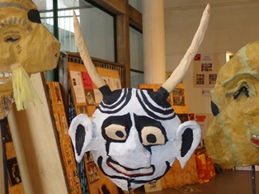
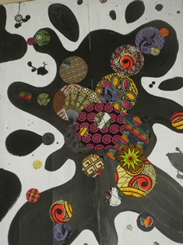
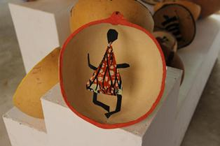
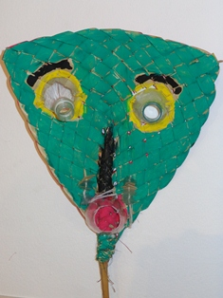
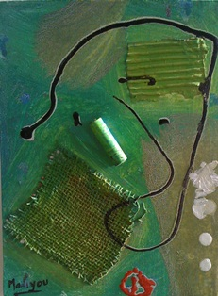
Photographies Mus’Arts 2012-2013

- Autour de la thématique Tisser le noir et le blanc…
Le projet interdisciplinaire Tisser le noir et le blanc permettra aux élèves de découvrir comment des auteurs de littérature jeunesse, des plasticiens, des artistes interprètes, des danseurs, des peintres, des photographes et des cinéastes se sont saisis de ce sujet. Ces déclinaisons plurielles enrichiront leurs connaissances culturelles et leurs productions dans les différentes disciplines.

- Objectifs pédagogiques / éducatifs

- Mettre en relation, dans le cadre de la thématique Tisser le noir et le blanc, les œuvres artistiques du patrimoine mondial, des objets et des œuvres d’artistes africains et les productions des élèves ;
- promouvoir les interventions d’artistes locaux des pays de l’Afrique de l’Ouest ;
- acquérir des références culturelles pour mettre en œuvre des pratiques artistiques dans les six domaines ;
- développer la pratique du musée d’école ;
- mettre en œuvre des démarches de création pour mettre les élèves dans de véritables situations d’apprentissages ;
- utiliser les moyens multimédia pour valoriser et faire connaître les réalisations et l’art local ;
- développer des compétences en langue orale par l’acquisition d’un vocabulaire approprié permettant aux élèves d’exprimer leurs sensations, leurs émotions, leurs goûts, en les rendant capables d’un jugement esthétique et d’une argumentation construite face à leur sensibilité.
- Calendrier des actions envisagées et leur mise en œuvre
- Inscription des classes engagées dans le projet : au plus tard le mercredi 30 septembre 2013.
MUS’ARTS CYCLE 3 / 6ème – Période N° 1

- Présentation des projets articulés autour de la thématique Tisser le noir et le blanc (dont Mus’Arts cycle 3 / 6ème) à l’ensemble des élèves participants au plus tard début octobre 2013 ; On se réfèrera notamment à l’organigramme Tisser le noir et le blanc lié à cette annexe ;
- mise en œuvre des activités dans les classes dans les domaines de l’histoire des arts, des arts visuels et en littérature à travers les ouvrages de la sélection Tisser le noir et le blanc ; visite d’ateliers d’artistes ou rencontre d’artistes locaux à l’école ; mise en place d’un cahier d’arts ;

- dans chaque établissement, conception et réalisation de la première exposition temporaire du musée d’école avec des œuvres d’artistes et les travaux des élèves dans plusieurs des six domaines de l’histoire des arts, au plus tard le 24 janvier 2014 ;
- « Première exposition temporaire » du 27 au 31 janvier 2014 au cours de laquelle les différentes réalisations seront présentées au sein du musée de l’école ;
- création de pages Mus’Arts sur le Web (site école, blog, site de l’Inspection)
- envoi d’un diaporama et d’une vidéo séparée de l’exposition de la Période n° 1 à l’Inspection au plus tard le 7 février 2014.
MUS’ARTS CYCLE 3 / 6ème – Période N° 2

- Mise en œuvre des activités dans les classes dans les domaines de l’histoire des arts, des arts visuels et en littérature à travers les ouvrages de la sélection Tisser le noir et le blanc ; visite d’ateliers d’artistes ou rencontre d’artistes locaux à l’école ; poursuite des activités dans le cahier d’arts ;
- conception et réalisation de la deuxième exposition temporaire avec des œuvres d’artistes et les travaux des élèves dans plusieurs des six domaines de l’histoire des arts, au plus tard le 14 mai 2014 ;
- « Exposition générale » du 19 au 23 mai 2014 ; cette exposition rassemblera une sélection des réalisations de tous les établissements engagés dans le projet et sera présentée dans un lieu commun ouvert aux visites de classes ;
- installation de cette exposition sera réalisée le 17 mai 2014. Chaque établissement sera responsable de l'aménagement de l'espace qui lui sera réservé ;
- création de pages Mus’Arts sur le Web (site école, blog, site de l’Inspection) ;
- envoi d’un diaporama des travaux de la période n°2 et d’une vidéo séparée à l’Inspection au plus tard le 28 mai 2014.
- Trame du diaporama du projet Mus’Arts 2013-2014
Le dossier documentaire prendra la forme d’un diaporama contenant les éléments suivants :

- Nom (école, classe, nom de l’enseignant) ;
- photographies d’œuvres artistiques de référence du patrimoine mondial, d’objets et d’œuvres d’artistes africains et de productions des élèves ;
- légendes des photographies ;
- éléments de la démarche pédagogique mise en place ;
- quelques reproductions de pages de cahiers d’histoire des arts ;
- photographies et vidéos des expositions temporaires rendant compte d’éléments de muséographie (aménagement des espaces, choix des travaux exposés…).

- Évaluation prévue :
Dans l’établissement :
- Savoirs et compétences acquis par les élèves ;
- Quantité et qualité des travaux présentés ;
- réalisation d’un dossier documentaire (diaporama et vidéo séparés) ;
- mise en place des expositions temporaires au cours desquelles les élèves présentent, observent et échangent autour des connaissances artistiques acquises ;
- envoi des vidéos et diaporamas à l’Inspection.

Dans la zone Afrique de l’Ouest :
- Nombre de classes participant au projet ;
- fréquentation des expositions temporaires ;
- nombre d’expositions réalisées au cours de l’année ;
- nombre de stagiaires participant aux stages « Histoire des arts » de la formation continue ;
- étude des diaporamas et vidéos réalisés.

- Le coût de l’opération
Sont à prendre en charge par l’établissement :
  - le coût des ouvrages de la sélection Tisser le noir et le blanc (commande groupée en mai-juin 2013) ;
  - l’intervention d’artistes locaux ;
  - le matériel utilisé pour la réalisation des vidéos ;
  - l’organisation des expositions temporaires (sous la responsabilité des directeurs d’école) ;
  - le transport des élèves.

Une dotation de valises Histoire des arts (Jocatop) sera attribuée en septembre-octobre à chaque établissement qui a participé au projet « Mus’Arts 2012-2013 ».
Au titre des Actions Pédagogiques Pilotes 2013-2014, une demande de subvention a été adressée à l’AEFE.

- Formation continue
Cinq stages de formation destinés aux enseignants du cycle 3, inscrits au PRF, viennent en appui aux projets interdisciplinaires Tisser le noir et le blanc :
- deux stages intitulés Histoire des arts (cycle 3 et 6ème), à Abidjan et à Dakar en novembre 2013 ;
- deux stages intitulés Lecture écriture au cycle 3, à Abidjan et à Dakar en janvier 2014 ;
- un stage intitulé Chant choral aux cycles 2 et 3, à Dakar en février 2014.

- Sur le Web…
Le projet Mus’Arts est en ligne sur le site de l’Inspection des écoles françaises d’Afrique Occidentale à l’adresse http://www.ipefdakar.org/-Mus-Arts-.html

PROJET DE ZONE MUS’ARTS – 2013 - 2014 – TOUS PAYS HORS COTE D’IVOIRE

Ce coupon réponse des inscriptions est à retourner à l’adresse ipef.cpdakar@gmail.com au plus tard le lundi 30 septembre 2013.

Merci d’indiquer dans le tableau d’inscription ci-dessous les coordonnées des classes de l’établissement, les adresses mail et les numéros de téléphone des enseignants et de l’enseignant coordonnateur.

Etablissement :

Nom du directeur et coordonnées :

Enseignant coordonnateur (obligatoire) :
Mail : Téléphone :
Nom de l’enseignant | Classe | Effectif | Mail | Téléphone

PROJET DE ZONE MUS’ARTS – 2013 - 2014 - ABIDJAN

Ce coupon réponse des inscriptions est à retourner à l’adresse : ipef.cpabidjan@gmail.com au plus tard le lundi 30 septembre 2013.

Merci d’indiquer dans le tableau d’inscription ci-dessous les coordonnées des classes de l’établissement, les adresses mail et les numéros de téléphone des enseignants et de l’enseignant coordonnateur.

Etablissement :

Nom du directeur et coordonnées :

Mail et Tél. :
Enseignant coordonnateur (obligatoire) :
Mail :
Téléphone :

Nom de l’enseignant | Classe | Effectif | Mail | Téléphone

PROJET DE ZONE MUS’ARTS – 2013 - 2014

Liste des ouvrages

SÉLECTION CYCLE 3
La nuit des cages  Simon Hureau  Rascal  Didier Jeunesse  13,10€  ISBN-13:  978-2278056934 | Dans La nuit des cages, il ne fait pas bon être fils ou fille de. Parce qu’il est le fils de l’ogre Morillon, un homme est en effet condamné à mourir. Il s’enfuit en pleine nuit, les soldats à ses trousses. Sur sa route, il croise un étrange pèlerinage affairé à conduire au bûcher une jeune fille, Mélusine. Elle aussi porte le poids de la descendance. Fille de sorcière, elle doit périr comme sa mère. Profitant d’un chaos provoqué par la rencontre des deux bandes, le jeune homme délivre sa belle. Comme par magie, ils se sentent pousser des ailes et les voilà hors d’atteinte, en route pour un avenir sans préjugés… | 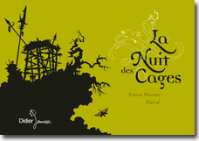
Le chat et le noir  Couto Mia ,  Chandeigne  (Mozambique)  (Liste MEN)  12€  ISBN-13:  978-2906462939 | Le chat aurait acquis l’apparence, en totalité noire, à la suite d’une frayeur. L’auteur Mia Couto du Mozambique conte comment eut lieu ce passage du clair à l’obscur. | 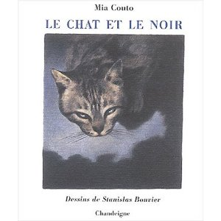
Le mineur et le boulanger  Muriel Diallo  Vents d'ailleurs  ISBN-13: 978-2911412431 | Un mineur blanc, noir de charbon et un boulanger noir, blanc de farine, vivent côte à côte. Un soir, autour d’une soupe, leur conversation les entraîne dans un univers où s’entremêlent leurs imaginaires, leurs souvenirs, leurs cultures. Qui est noir ? Qui est blanc ? Leurs histoires, si différentes soient-elles, sont brodées au fil des expériences humaines. | 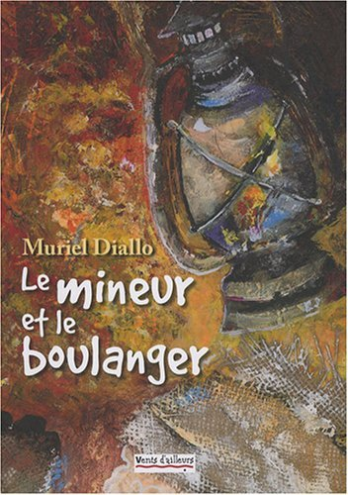
AAgun  Dedieu  Seuil Jeunesse  15€  ISBN-13:  978-2020996136 | Assaillis par les Hounks, cavaliers sans peur et sans remord, qui pillent cultures, éventrent les tentes et renversent les réservoirs d’eau, un peuple voit sa tranquillité et sa survie gravement mises en danger. Résolus à ne pas utiliser les armes, les hommes du village vont trouver conseil auprès du seigneur Batoor qui les remet entre les mains de son fidèle lieutenant, Aagun. Chasseur émérite, Aagun n’a nullement l’intention de recourir à la force et à la violence pour venir à bout des Hounks. Il préfère user de son intelligence et de son esprit facétieux, offrant aux ennemis le butin qu’ils convoitent et enseignant aux autres l’art de la chasse…Il rendra ainsi dépendant les agresseurs. Cette légende raconte comment gagner sa liberté et son indépendance face à l’oppresseur en le rendant à son tour dépendant | 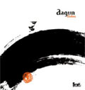
Qui dit noir, dit blanc  Mario Urbanet  Antoine Guilloppé P’tit Glénat  14€  ISBN-13:  978-2723485746 | Dix petits contes du monde entier empreint de sagesse, illustrés en noir et blanc avec grand doigté par Antoine Guilloppé! | 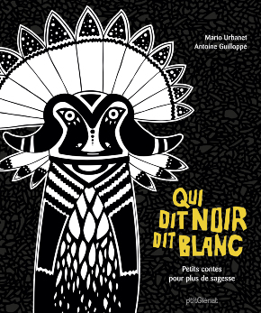
Les mystères de Harris Burdick  Chris Van Allsburg  L’école des loisirs  14,80€  ISBN-13:  978-2211089623 | Le jour où Chris Van Allsburg fut invité chez Peter Wenders, il découvrit quatorze dessins qui, chacun, telles les pièces d’une énigme en images, fournissaient des indications sur d’autres images plus grandes. Bourré de mystères, ce livre extraordinaire va fasciner les lecteurs imaginatifs de tous âges. | 